**供應鏈韌性提升輔導計畫**

**韌性供應鏈推動工作小組(SIG)申請須知**

**主辨單位：經濟部工業局**

**執行單位：**



1. **前言**

依據行政院110年5月核定之「六大核心戰略產業推動方案」，其中「民生及戰備產業」將強化國際合作，以打造更具韌性且不易受衝擊的關鍵物資供應鏈為目標。為協助廠商導入新興科技，並強化分散布局，鏈結上中下游產業生態系業者，發展共同運作供應鏈韌性提升方案，經濟部工業局委託工研院執行「供應鏈韌性提升輔導計畫」(下稱本計畫)，選擇示範產業推動企業韌性提升與供應鏈服務整合，並強化供應鏈預警與決策能力，以提高反應效率與精準度，降低斷鏈風險。

為推動供應鏈韌性評量與協作機制，並結合供應鏈生態平台建立事件應變自主流程，強固供應鏈運作網絡，本計畫籌組「**韌性供應鏈推動工作小組(SIG)**」，以多元主題、多樣服務、多種產業3大方向推進產業供應鏈成員掌握產業趨勢，彼此互聯協作，弭平資訊斷鏈缺口，並依據目標產業(如：自行車、電動車等)實際需求，籌劃主題服務，帶動涵蓋上、中游零組件商、製造商，及下游儲運商、品牌商、零售商之供應鏈生態系業者參與，共同運作供應鏈韌性提升方案，引入數位化科技，促進決策最佳化，進而提升運籌效率，增加供應鏈韌性。

1. **申請規定**
2. 申請資格：
3. 依公司法組織、登記、成立之公司【註[1]】。
4. 提案單位為公會或協會等依我國法規辦理法人登記或其他經主管機關核准設立之單位。
5. SIG推動主題

「**韌性供應鏈推動工作小組(SIG)**」，鼓勵廠商與上下游夥伴合作，聚焦產業上下游生態與協作等應用面向，引入數位化科技，發展智慧化解決方案。故，本SIG以「**產業生態**」、「**數位科技應用**」、「**供應鏈協作**」三大主題為主要推動方向：

1. 產業生態：掌握因應美中貿易戰、科技戰、疫情、關稅壁壘、區域經濟協定等地緣趨勢影響，以及去中化造成產業聚落遷徙、疫情導致短鏈、在地化、區域化布局生產等產業生態變化。
2. 數位科技應用：倡議供應鏈成員運用大數據分析與數位科技優化庫存管理、流程管理、調度最適化；應用新興科技(如：感測器、物聯網、巨量資料、人工智慧、5G IoT、RPA)建置韌性供應鏈數位方案，如：智慧化監控、遠端監管等。
3. 供應鏈協作：推動產業/企業引入智慧科技，促進決策最佳化，加速企業數位轉型；運用數位化與智慧化技術，使上中下游不同階層角色提升運籌效率，增加供應鏈韌性。
4. SIG推動工作
5. 配合推動計畫，訪視企業，協助釐清數位化與智慧化技術需求。
6. 提供產業生態鏈相關資訊，共同構思產業韌性提升之發展途徑。
7. 辦理專家分享或座談會活動。
8. 推動供應鏈上下游廠商互聯交流，促進建構供應鏈成員協作方案。
9. 企業參與SIG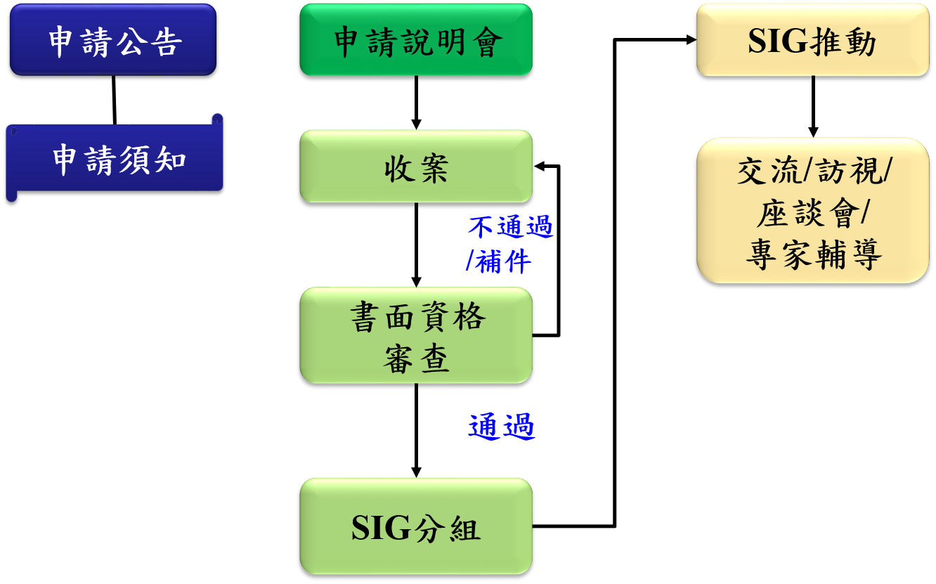申請流程

*補件請於通知後三個工作日內補齊。

1. 申請時程

|  |  |  |
| --- | --- | --- |
| **說明** | **時間** | **備註** |
| 徵件公告 | 公告日起至111/12/28(三) |  |
| SIG申請說明會 | 110/11/28(一)13:30~16:45 | 地點：中國文化大學教育推廣部-大夏館(建國)B1國際會議廳 |
| 收件截止 | 111/12/28(三)17:00前 | 報名文件請用印後紙本寄送至310401新竹縣竹東鎮中興路四段195號52館221室  工研院 服科中心 李小姐 收 |
| 資格審查 | 111/12/28(三)~112/01/20(五) | 1. 缺件/補件通知 2. SIG分組 |
| 交流/座談會  專家輔導 | 另行通知 | 企業訪視，釐清企業實際需求，輔導服務 |

*主辦單位保留調整時間之權利

1. **應備文件**
2. 計畫申請表(格式如附件)
3. 公司登記證、協會(法人)登記證(立案證明)掃描檔
4. **企業參與SIG益處**
5. 掌握產業發展趨勢、相關輿情與供應鏈共通資訊，學習生態圈協同合作模式，參與供應鏈上下游互聯交流機會，以及共同推展韌性供應鏈管理方案。
6. 善用輔導資源，釐清數位化與智慧化技術缺口與需求，加快數位轉型或供應鏈整合速度。
7. 參與示範案例推動，落實供應鏈韌性強化計畫。
8. **注意事項**
9. 個人資料之規範：申請單位執行本計畫需蒐集、處理、利用個人資料，應符合個人保護法及其他相關法令規範。
10. 申請計畫所提送之資料，無論審查通過與否或自行撤案，均不另發還。
11. 所有申請文件請打字撰寫，執行單位審查提案文件時，發現其內容有不明確、不一致、明顯打字錯誤或簽名書寫錯誤之情形者，得通知申請單位說明，以確認其正確之內容。

|  |  |
| --- | --- |
| 主辦單位： | 經濟部工業局 |
| 執行單位： | 財團法人工業技術研究院 |

1. **附件**

**韌性供應鏈推動工作小組 (SIG)申請表**

1. 基本資料 **[表格內欄位均為必填項目]**

|  |  |  |  |  |  |  |
| --- | --- | --- | --- | --- | --- | --- |
| 單位名稱 |  | | | 成立年份 | |  |
| 陸資企業[2] | | 🞎是；🞎否 |
| 產業類別 |  | | | 資本額 | |  |
| 通訊地址 | □□□ | | | | | |
| 代表人/職稱 |  | | | 員工人數 | |  |
| 聯絡人 |  | 職稱 |  | | 手機 |  |
| 電話 | (○○) | | 分機 |  |
| Email |  | | | |
| 營業項目 | (如不敷使用可自行增頁) | | | | | |
| 參與主題 | 🞎產業生態，有興趣議題： 。  🞎數位科技應用，有興趣議題： 。  🞎供應鏈協作，有興趣議題： 。 | | | | | |
| 參與SIG需求 | 🞎有訪視或企業輔導診斷需求，請洽約時間。  🞎有建立與上下游合作夥伴溝通協作需要。  🞎有釐清數位化與智慧化技術缺口需求。  🞎有數位轉型需求，請提供相關技術訊息。  🞎希望參與韌性供應鏈SIG活動，請提供相關訊息。 | | | | | |
| 1. 同意事項： 2. 本案所提供個人資料之當事人，均已瞭解並同意所提供之個人資料，將依韌性供應鏈工作小組(SIG)申請須知相關辦法之作業程序進行管理；明瞭若提供不正確之個人資料，執行單位即無法進行前述各項作業。 3. 聲明事項： 4. 申請文件所列資料及附件均屬正確，符合申請相關規定，並保證不侵害他人之相關智慧財產權。 5. 3年內未有因執行政府科技計畫受停權處分，且其期間尚未屆滿情事。 6. 未來針對本計畫之合作成果，不得進行誇大不實之宣導。 7. 申請文件所提供之各項資料，均與申請單位事實相符，並保證填報資料正確無誤，否則願負一切責任。   以上所提供之各項資料，均與申請單位事實相符，並保證填報資料正確無誤，否則願負一切責任。  (請加蓋申請單位印鑑及負責人印章)  申請單位印鑑： 負責人簽章： | | | | | | |

[註]郵寄地址：310401新竹縣竹東鎮中興路四段195號52館221室 李小姐 收

1. 個資同意書

**經濟部工業局**

**蒐集個人資料告知事項暨個人資料提供同意書**

經濟部工業局委託計畫執行單位-財團法人工業技術研究院辦理供應鏈韌性提升輔導計畫(以下簡稱本計畫)，因應個人資料保護法及相關個人資料保護規定，在向您蒐集個人資料之前，依法向您告知下列事項，當您勾選「我同意」，表示您已閱讀、瞭解並同意接受本同意書之所有內容：

1. 蒐集目的及類別

為本計畫相關審查作業管理、通知聯繫、活動訊息發布、相關統計分析之蒐集目的，而須獲取您下列個人資料類別：公司名稱、公司地址、負責人、聯絡人姓名、部門、職稱、手機、E-mail、電話。

1. 個人資料利用之期間、地區、對象及方式

您的個人資料，除涉及國際業務或活動外，將提供本機關(構)於中華民國領域，於上述蒐集目的之必要合理範圍內加以利用至前述蒐集目的消失為止。

1. 當事人權利行使

依據個人資料保護法第3條，您可向計畫執行單位請求查詢或閱覽、製給複製本、補充或更正、停止蒐集/處理/利用或刪除您的個人資料。

1. 不提供個人資料之權益影響

如您不提供或未提供正確之個人資料，或要求停止蒐集/處理/利用/刪除個人資料、服務訊息的取消訂閱，本機關(構)將無法為您提供蒐集目的之相關服務。

1. 各項通知服務、相關訊息之停止寄送，可於上班時間聯繫計畫執行單位活動承辦李小姐(電話03-5915396)。就違反本個資聲明事項之行為，請與活動承辦人反應。

**個人資料同意提供：**

1. 本人確已閱讀並瞭解上述告知事項，並勾選「我同意」授權貴機關(構)於所列目的之必要合理範圍內，蒐集、處理及利用本人之個人資料。
2. 本人瞭解此同意書符合個人資料保護法及相關法規之要求，並同意提供予貴機關(構)留存及日後查證使用。

🞏同意　　　🞏不同意

簽名：　　　　　　　　　　　　　　　　　　　　　　年　　　月　　　日

1. 【註】分公司屬總公司管轄之分支機構，不具獨立之法人格，不符申請資格。
2. 陸資企業：依經濟部商業司商工登記資料公示查詢服務之股權狀況或經濟部投資審議委員會之陸資來臺事業名錄為準。